화면설계서
상위 정책: oliveyoung_prototype_pc_v2.html × 올리브영 장바구니 클렌징 정책서 v0.3
서비스 컨셉 '사게 만드는 추천'보다 '안 사도 되는 상품을 알려주는 추천'을 우선하고, 클렌징 이후 사야할 상품 추천을 하는 방향에 초점을 둔다. 사용자는 오래 담긴 상품을 정리하고, 이후 원할 때만 맞춤 추천을 열람한다.
S01. 장바구니 현황 분석
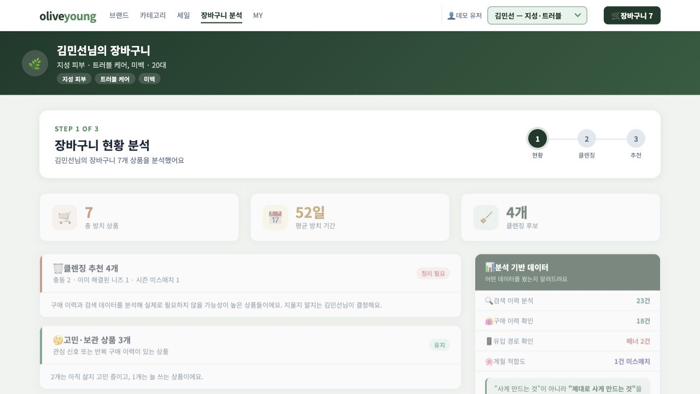
캡쳐: 01_step1_overview.png
구분 |  |  | 설명
기능 정의 |  |  | 선택된 데모 유저의 장바구니를 분석해 전체 방치 상품 수, 평균 방치 기간, 클렌징 후보 수를 요약한다. 사용자가 왜 정리를 시작해야 하는지 한눈에 이해시키는 진입 화면이다.
정책/로직 |  |  | 정책서 STEP 1 `장바구니 현황 요약`에 해당한다. 방치 상품 수, 평균 방치 기간, 상품별 유형 분석 결과를 먼저 보여줘 사용자가 정리 필요성을 이해하게 한다.  방치 감지 기준은 `cart_items.days_in_cart >= 30`이다. 30일 이상 담긴 상품을 분석 대상으로 삼고, 90일 자동 삭제 정책 이전에 사용자가 직접 정리할 수 있는 기회를 제공한다.  (* 90일 이내 자동 삭제 정책 : 정책서 문제 제기 장바구니 이탈 영역 참고)  클렌징 후보 수는 니즈 없음으로 판별된 상품의 합계다. 정책서 기준으로 `이미 해결된 니즈`, `충동 상품`, `시즌 미스매치`가 여기에 포함된다.  유지 상품 수는 구매 의향이 살아있는 `고민` 상품과 반복 구매 가능성이 높은 `보관` 상품의 합계다. 이 상품들은 삭제 유도 대상이 아니라 STEP 3 추천 또는 가격/재구매 정보로 연결된다.  분석 기반 데이터 영역은 실제 판단에 사용되는 데이터 범주를 설명한다. 검색 이력은 고민 여부, 구매 이력은 니즈 해결/보관 여부, 유입 경로는 충동 여부, 시즌 적합도는 시즌 미스매치 판단에 사용된다.
사용자 액션 |  | 동작 정의 |  | 비고
`클렌징 시작하기` 버튼 클릭 |  | STEP 02 `클렌징 추천` 화면으로 이동한다. 사용자는 이 화면에서 실제로 지울 상품을 선택하거나 체크 해제할 수 있다. |  | 현재 데모 기준 `goStep(2)` 실행. 실서비스에서는 분석 결과가 준비된 경우에만 버튼 활성화.
데모 유저 드롭다운 변경 |  | 발표자가 여러 페르소나의 장바구니 분석 결과를 빠르게 전환해 보여주기 위한 데모용 기능이다. |  | 실서비스에서는 드롭다운이 노출되지 않고, 로그인한 사용자 계정의 `user_id` 기준으로 데이터가 자동 조회된다.
스텝 헤더 확인 |  | 사용자가 현재 `현황 → 클렌징 → 추천` 3단계 중 어디에 있는지 확인한다. |  | STEP 1에서는 현황 노드만 활성화하고, STEP 2/3은 순차 진입 후 접근 가능하게 처리한다.
통계 카드 | 노출 기준 |  | 계산/판별 로직 |  | 정책서 기준
총 방치 상품 | 현재 로그인 사용자의 장바구니에 담긴 상품 중 방치 분석 대상이 되는 상품 수를 노출한다. |  | `cart_items.days_in_cart >= 30`인 상품을 집계한다. 단순 전체 장바구니 수가 아니라, 장바구니 클렌징 분석이 필요한 오래 담긴 상품 수로 해석한다. |  | 정책서 4.2 전체 플로우의 `[분기 1] 방치 감지` 기준. 방치 기간 30일 이상 상품만 후속 니즈 판별 대상으로 이동한다.
평균 방치 기간 | 방치 분석 대상 상품들이 평균적으로 며칠 동안 장바구니에 머물렀는지 노출한다. |  | 분석 대상 상품의 `days_in_cart` 합계를 분석 대상 상품 수로 나눈다. 예: 오래 담긴 상품 7개의 `days_in_cart` 평균. 이 수치는 사용자가 장바구니 정리 필요성을 직관적으로 인식하도록 돕는다. |  | 정책서 STEP 1의 `평균 방치 기간` 표시 항목. 90일 자동 삭제 정책 이전에 사용자가 직접 정리할 수 있는 타이밍을 알려주는 지표다.
클렌징 후보 | 방치 상품 중 현재 구매 니즈가 낮거나 이미 사유가 해소되어 삭제 제안을 받을 수 있는 상품 수를 노출한다. |  | 방치 감지 후 니즈 없음으로 분류된 상품을 합산한다. 세부적으로 `이미 해결된 니즈`, `충동 상품`, `시즌 미스매치`가 포함된다. 반대로 `고민`과 `보관`은 구매 의향이 살아있는 상품으로 보아 후보 수에서 제외한다. |  | 정책서 4.3 클렌징 대상 확장 기준. v0.3에서는 충동 상품뿐 아니라 니즈 없음 케이스 전체를 클렌징 대상으로 본다.
S02. 클렌징 추천
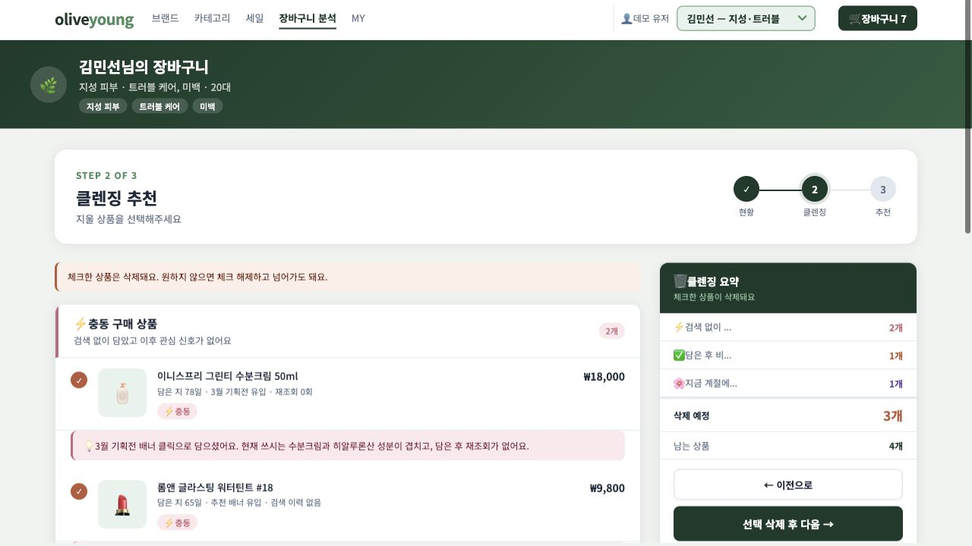
캡쳐: 02_step2_cleanse.png
구분 |  |  |  |  | 설명
기능 정의 |  |  |  |  | 삭제를 제안할 상품을 사유별로 묶어 보여준다. 사용자는 체크를 통해 삭제할 상품을 직접 선택하거나 해제할 수 있다.
정책/로직 |  |  |  |  | `충동`: 검색 없이 담김 + 이후 관심 신호 없음  `해결`: 담은 후 비슷한 카테고리 상품 구매  `시즌`: 현재 시즌과 적합 시즌 불일치  고민/보관 상품은 삭제 대상이 아니라 하단 유지 상품 영역에 표시
사용자 액션 |  |  | 동작 정의 |  |  |  | 비고
상품 행 클릭 |  |  | 삭제 체크 상태를 ON/OFF한다. |  |  |  | 체크된 상품만 삭제 예정 수에 반영한다.
`다음 시즌 알림 받기` 클릭 |  |  | 시즌 미스매치 상품을 즉시 삭제하지 않고 다음 적합 시즌 알림 후보로 처리한다. |  |  |  | 현재 데모는 토스트만 노출.
`선택 삭제 후 다음` 클릭 |  |  | 선택한 삭제 예정 상품을 확정한 뒤 STEP 03 추천 화면으로 이동한다. |  |  |  | 실서비스에서는 선택 결과 저장 필요.
클렌징 분류 | 정책서 판별 기준 |  |  | 화면 노출/문구 방향 |  | 기본 동작 |  |  | 후속 처리
충동 구매 상품 | 담기 전 동일/유사 카테고리 검색 이력이 없고, 담은 후 재검색 또는 상세 페이지 재방문 같은 관심 신호가 없으며, 동일 상품 반복 구매 이력도 없는 상품이다. |  |  | `충동 구매 상품` 그룹에 배치한다. 이유 박스에는 `검색 없이 담았고 이후 관심 신호가 없어요` 맥락을 제공한다. 사용자가 스스로 왜 담았는지 떠올릴 수 있도록 직접적이지만 비난하지 않는 문구를 사용한다. |  | 기본 삭제 체크 ON. 다만 시스템이 일방 삭제하지 않고 사용자가 체크를 해제할 수 있다. |  |  | 삭제 체크 유지 시 정리 대상에 포함한다. 사용자가 해제하면 장바구니에 남기며, 실서비스에서는 `아직 고민돼요` 액션을 제공해 고민 버킷으로 이동시킬 수 있다.
이미 해결된 니즈 | 상품을 담은 뒤 동일 또는 유사 카테고리 구매 이력이 확인된 경우다. 예: 장바구니에 세럼을 담아둔 뒤 다른 트러블 세럼을 구매한 케이스. |  |  | `이미 해결된 니즈` 그룹에 배치한다. 이유 박스에는 `담은 후 비슷한 상품을 이미 구매하셨어요`를 명시해 삭제 제안의 근거를 투명하게 보여준다. |  | 기본 삭제 체크 ON. 구매 이력 기반 근거가 명확하므로 삭제 추천 강도가 가장 높다. |  |  | 삭제 체크 유지 시 정리 대상에 포함한다. 체크 해제 시 사용자의 의도를 우선해 상품을 유지한다. 향후에는 `비슷한 상품 구매 완료` 근거와 구매일을 함께 보여줄 수 있다.
시즌 미스매치 | `products.suitable_season`이 현재 월/계절과 맞지 않는 상품이다. 예: 겨울용 고보습 오일 세럼이 봄/여름에 방치되어 있는 경우. |  |  | `시즌 미스매치` 그룹에 배치한다. 이유 박스에는 `지금 계절에 쓰기 애매한 상품이에요`를 표시하고, 삭제보다 `다음 시즌 알림 받기` 액션을 함께 제공한다. |  | 기본 삭제 체크 OFF. 시즌 상품은 지금 당장 필요하지 않을 뿐 나중에 필요할 수 있으므로 즉시 삭제를 기본값으로 두지 않는다. |  |  | 알림 버튼 선택 시 시즌 알림 예약 후보로 처리한다. 실서비스에서는 예약 월/계절을 저장하고, 적합 시즌 도래 시 재방문/추천 푸시로 연결한다.
화면 영역 |  | 동작 로직 |  |  | 정책 의도 |  |  | 예외/주의사항
클렌징 상품 그룹핑 |  | `cleansingItems`를 `type` 기준으로 `충동`, `해결`, `시즌` 그룹으로 나눠 렌더링한다. |  |  | 사용자가 삭제 제안 사유를 한눈에 이해하도록 상품 목록을 단순 나열하지 않고 사유별로 묶는다. |  |  | 한 상품이 여러 조건에 걸릴 경우 정책서 우선순위에 따라 보관 > 고민 > 충동 순으로 상위 버킷을 우선 적용한다. 단, 이미 해결/시즌처럼 별도 클렌징 사유가 명확한 경우 해당 사유를 우선 노출할 수 있다.
상품 행 체크 |  | 상품 행 클릭 시 체크 원형이 토글되고 `삭제 예정` 수가 즉시 갱신된다. |  |  | 클렌징 추천은 삭제 명령이 아니라 삭제 제안이다. 사용자의 최종 선택권을 보장한다. |  |  | 체크 영역뿐 아니라 상품 행 전체가 클릭 가능하므로, 시즌 알림 버튼 클릭 시에는 행 토글이 발생하지 않도록 이벤트 분리가 필요하다.
삭제 예정 수 |  | 현재 체크된 클렌징 후보 수를 `countChecked()`로 계산해 사이드바에 표시한다. |  |  | 사용자가 다음 단계로 넘어가기 전 실제 정리될 상품 수를 명확히 인지하게 한다. |  |  | 시즌 상품은 기본 OFF이므로 삭제 예정 수에 포함되지 않는다. 사용자가 직접 체크하면 삭제 예정에 포함될 수 있다.
장바구니 유지 상품 |  | `keepItems`를 하단 카드에 별도 표시한다. `고민`과 `보관` 배지를 붙여 삭제 대상과 시각적으로 구분한다. |  |  | 구매 의향이 살아있는 상품을 삭제 후보와 섞지 않아 사용자의 불안감을 줄인다. |  |  | 고민 상품은 STEP 3에서 CF/비교 추천으로 연결하고, 보관 상품은 가격/재구매 타이밍 정보로 연결하는 것이 정책서 방향이다.
선택 삭제 후 다음 |  | 현재 체크 상태를 유지한 채 STEP 3 추천 옵션 화면으로 이동한다. |  |  | 클렌징 완료 후 신규 추천은 자동 노출하지 않고 고객 선택형 추천으로 전환한다. |  |  | 실서비스에서는 이 시점에 삭제 예정 상품, 유지 상품, 알림 예약 상품을 이벤트/서버 상태로 저장해야 한다.

S03. 맞춤 추천 옵션
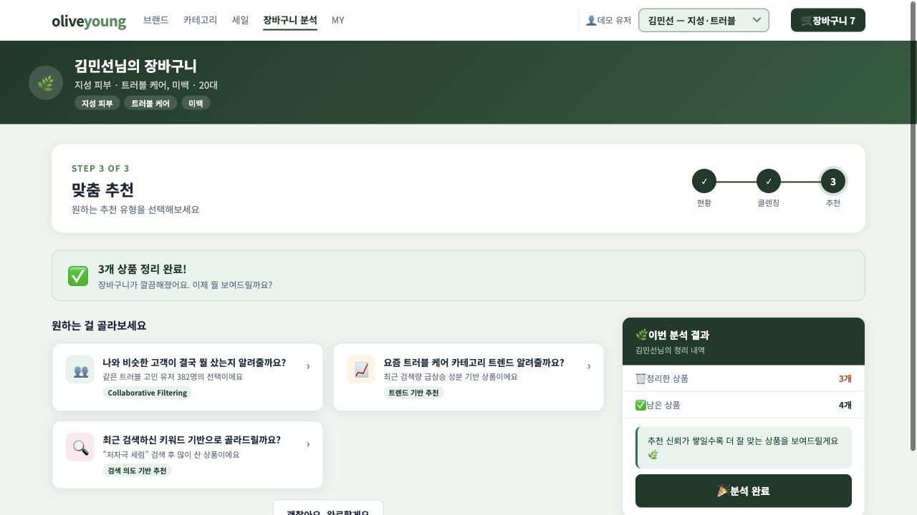
캡쳐: 03_step3_options.png
구분 |  |  |  |  | 설명
기능 정의 |  |  |  |  | 클렌징 완료 직후 신규 추천을 자동으로 밀어 넣지 않고, 사용자가 보고 싶은 추천 메시지를 직접 고르게 한다.
정책/로직 |  |  |  |  | 정책서 STEP 3의 고객 선택형 신규 추천에 해당  CF, 트렌드, 검색 의도, 소진 리마인드 등 추천 알고리즘을 메시지 카드로 표현  추천 피로를 줄이기 위해 추천 결과는 선택 후에만 노출
사용자 액션 |  |  | 동작 정의 |  |  |  | 비고
추천 옵션 카드 클릭 |  |  | 선택한 추천 유형의 결과 상품 그리드를 연다. |  |  |  | CF/트렌드/검색 의도 등 메시지별 알고리즘 표시.
`괜찮아요, 완료할게요` 클릭 |  |  | 추천 결과를 보지 않고 완료 화면으로 이동한다. |  |  |  | 추천 비노출도 정상 완료로 처리.
우측 사이드바 확인 |  |  | 정리한 상품 수와 남은 상품 수를 확인한다. |  |  |  | STEP 2 체크 결과와 연동.
추천 옵션 | 노출 조건 |  |  | 추천 로직 |  | 화면 문구/UX 의도 |  |  | 선택 시 동작
유사 고객 구매 기반 추천 | 클렌징 완료 후, 삭제/유지 선택 결과와 사용자 피부 프로필이 존재할 때 노출한다. |  |  | 정책서의 CF 유사 유저 정의를 따른다. 피부 타입, 피부 고민, 구매 빈도, 선호 카테고리, 평균 객단가를 피처로 사용해 비슷한 고객군이 실제로 구매한 상품을 추천한다. |  | `비슷한 피부 고민 고객이 결국 뭘 샀는지 알려줄까요?`처럼 사용자가 선택권을 느끼는 질문형 문구를 사용한다. 시스템이 추천을 강요하지 않고, 고객이 궁금할 때 열어보게 하는 것이 핵심이다. |  |  | 카드 클릭 시 추천 결과 영역을 열고, 유사 고객 구매 기반 상품 그리드를 표시한다.
트렌드 기반 추천 | 클렌징 대상 중 충동 상품을 지웠거나 특정 카테고리 관심이 약하게 남아 있을 때 노출한다. |  |  | `ingredient_trends`의 성분 검색량 변화와 `search_purchase_pattern`의 검색어-상품 전환 패턴을 활용한다. 최근 검색량이 증가한 성분 또는 카테고리 상품을 후보로 구성한다. |  | `요즘 이 카테고리 트렌드 알려줄까요?`처럼 구매 압박보다 정보 탐색 느낌을 준다. 충동 상품을 지운 뒤에도 사용자가 카테고리에 관심이 있다면 가볍게 탐색할 수 있게 한다. |  |  | 카드 클릭 시 트렌드 추천 결과를 표시한다. 데모에서는 정적 상품 카드로 표현한다.
검색 의도 기반 추천 | 사용자의 최근 검색 키워드가 있고, 해당 키워드와 구매 전환 패턴이 연결될 때 노출한다. |  |  | `search_history.search_keyword`, `search_history.product_clicked`, `search_purchase_pattern.conversion_rate`를 기반으로 검색 의도와 실제 구매 전환이 높은 상품을 매칭한다. |  | `최근 검색하신 키워드 기반으로 골라드릴까요?`처럼 사용자가 이미 표현한 관심사를 근거로 한다. 추천 근거가 명확해 신뢰감을 준다. |  |  | 카드 클릭 시 검색 키워드 기반 추천 결과를 표시한다.
소진/재구매 리마인드 | 보관 상품이 존재하거나 동일 상품 반복 구매 이력이 있는 경우 노출한다. |  |  | 정책서 v0.3의 보관 버킷 기준인 동일 상품 반복 구매 2회 이상을 활용한다. 카테고리 평균 소진 주기, 구매 주기, 현재 가격/할인 정보를 함께 볼 수 있다. |  | 보관 상품은 삭제 대상이 아니므로, `슬슬 떨어질 때 됐어요` 또는 `가격/기획 구성이 바뀌었어요`처럼 구매 타이밍 정보 중심으로 제안한다. |  |  | 카드 클릭 시 보관 상품의 재구매 또는 대체 상품 추천 결과를 표시한다.
추천 없이 완료 | STEP 3 화면에서 항상 제공한다. |  |  | 추천 결과를 보지 않아도 클렌징 완료로 처리한다. 추천 선택률은 측정하되, 미선택을 실패로 보지 않는다. |  | `괜찮아요, 완료할게요` 버튼으로 사용자의 거절권을 명확히 제공한다. 이는 추천 피로를 줄이고 장기 신뢰를 높이기 위한 장치다. |  |  | 클릭 시 추천 결과를 열지 않고 완료 화면으로 이동한다.
상태 |  | 진입/전환 조건 |  |  | 화면 처리 |  |  | 정책 의도
추천 옵션 목록 상태 |  | STEP 2에서 삭제/유지 선택 후 STEP 3에 진입한 기본 상태 |  |  | 추천 옵션 카드를 2열 그리드로 보여주고, 우측 사이드바에는 정리한 상품 수와 남은 상품 수를 표시한다. |  |  | 클렌징 후 신규 추천을 자동으로 보여주지 않고, 사용자가 원하는 추천 메시지를 선택하게 한다.
추천 카드 선택 상태 |  | 사용자가 추천 옵션 카드 중 하나를 클릭 |  |  | 선택한 카드에 selected 상태를 부여하고, 옵션 목록을 숨긴 뒤 추천 결과 영역을 표시한다. |  |  | 추천 알고리즘을 사용자가 선택한 메시지에 맞춰 한정해 노출함으로써 과잉 추천을 방지한다.
다른 추천 보기 |  | 추천 결과 화면에서 `다른 추천 보기` 클릭 |  |  | 추천 결과 영역을 숨기고 추천 옵션 목록으로 복귀한다. |  |  | 사용자가 추천 유형을 바꿔 탐색할 수 있게 해, 추천 선택권을 유지한다.
분석 완료 |  | 추천 옵션 상태 또는 추천 결과 상태에서 완료 CTA 클릭 |  |  | 완료 화면으로 이동하고 정리 결과를 요약한다. |  |  | 추천 열람 여부와 무관하게 클렌징 플로우를 완료할 수 있어야 한다.
S04. 추천 결과
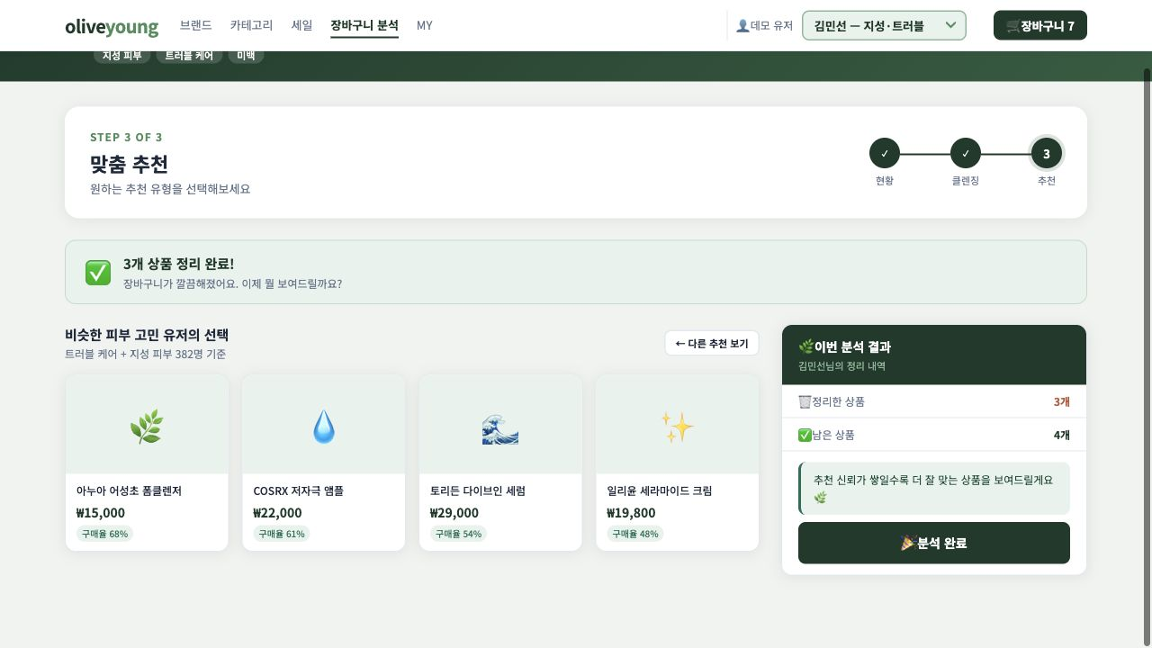
캡쳐: 04_step3_recommend_result.png
구분 |  |  | 설명
기능 정의 |  |  | 사용자가 선택한 추천 메시지에 해당하는 상품 결과를 카드 그리드로 보여준다. 추천의 근거와 상품을 함께 노출해 신뢰를 만든다.
정책/로직 |  |  | CF 추천: 유사 피부 고민 고객의 구매 패턴  트렌드 추천: 검색량 상승 성분/카테고리  검색 의도 추천: 최근 검색 키워드 기반 구매 전환 패턴
사용자 액션 |  | 동작 정의 |  | 비고
`다른 추천 보기` 클릭 |  | 추천 옵션 카드 목록으로 돌아간다. |  | 추천 탐색 중 이탈 없이 옵션 변경 가능.
추천 상품 카드 확인 |  | 추천 상품명, 가격, 추천 태그를 확인한다. |  | 현재 데모는 확인용 카드이며 담기 액션은 없음.
`분석 완료` 클릭 |  | 정리 완료 화면으로 이동한다. |  | 플로우 종료 전환.
구성요소 | 표시 기준 |  | 동작 |  | 정책/UX 의도
추천 결과 제목/설명 | 사용자가 STEP 3에서 선택한 추천 옵션의 `result.title`, `result.sub`를 표시한다. |  | 선택한 추천 유형이 무엇인지 결과 영역 상단에 고정 노출한다. |  | 추천 결과가 갑자기 바뀐 느낌을 줄이지 않고, 사용자가 직접 선택한 추천이라는 맥락을 유지한다.
추천 상품 카드 | 선택한 추천 옵션의 결과 상품 리스트를 카드 그리드로 표시한다. |  | 상품명, 가격, 추천 태그를 보여준다. 현재 데모에서는 카드 클릭 후 액션은 제공하지 않는다. |  | 정책서 STEP 3의 선택형 신규 추천 결과 영역. 추천 근거 태그를 함께 보여 추천 신뢰를 높인다.
다른 추천 보기 | 추천 결과를 열람한 상태에서 노출한다. |  | 추천 결과 영역을 닫고 STEP 3 추천 옵션 목록으로 복귀한다. |  | 사용자가 추천 유형을 잘못 골랐거나 다른 관점의 추천을 보고 싶을 때 탐색권을 보장한다.
분석 완료 CTA | 추천 결과 열람 여부와 무관하게 우측 사이드바에 제공한다. |  | 완료 화면으로 이동한다. |  | 추천 탐색은 선택 사항이므로, 언제든 클렌징 플로우를 종료할 수 있어야 한다.
추천 결과 유형 | 추천 근거 |  | 상품 카드 태그 예시 |  | 후속 확장
CF 결과 | 피부 타입, 피부 고민, 구매 빈도, 선호 카테고리, 평균 객단가가 유사한 고객의 구매 상품 |  | 구매율 68%, 유사 고객 구매 |  | 상품 비교, 바로 담기, 유사 고객 리뷰
트렌드 결과 | 성분 검색량 상승, 카테고리 트렌드, 검색-구매 전환율 |  | 검색량 상승, 전환율 우수 |  | 성분 설명, 트렌드 콘텐츠 연결
검색 의도 결과 | 최근 검색 키워드와 클릭 상품, 해당 키워드의 구매 전환 패턴 |  | 전환율 72%, 키워드 매칭 |  | 검색 결과 페이지 또는 상세 필터 연결
소진/재구매 결과 | 동일 상품 반복 구매 이력, 카테고리 평균 소진 주기, 현재 가격/기획 구성 |  | 반복 구매, 업그레이드 |  | 가격 알림, 재구매 장바구니 담기
S05. 정리 완료
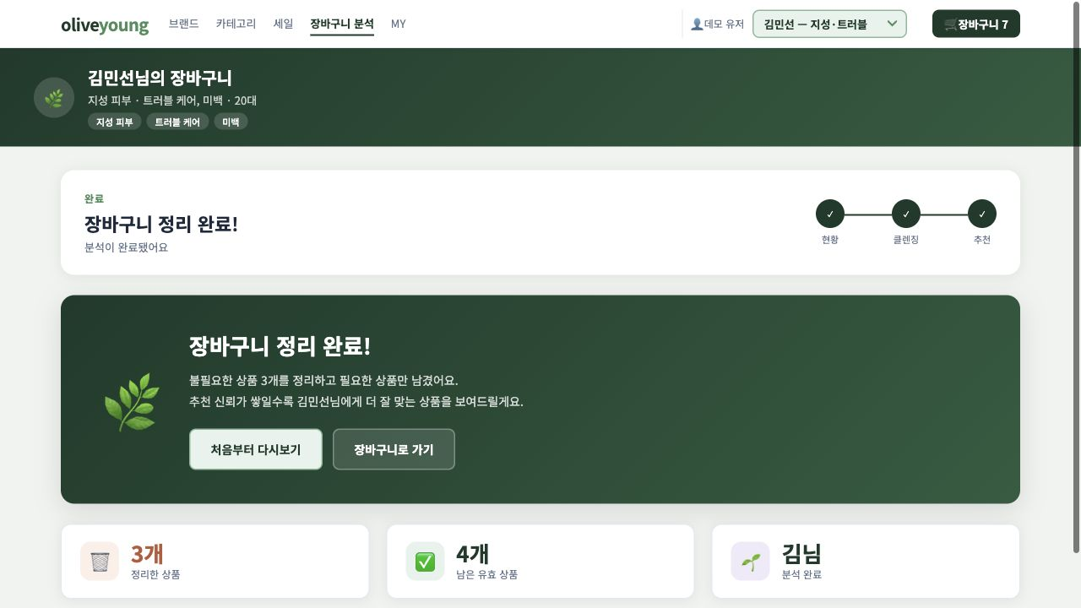
캡쳐: 05_done.png
구분 |  |  | 설명
기능 정의 |  |  | 장바구니 정리 결과를 요약하고 플로우를 종료한다. 사용자는 처음부터 다시 보거나 장바구니로 이동할 수 있다.
정책/로직 |  |  | 성과 지표의 종착 화면: 클렌징 수용률, 노이즈 감소율, 잔류 상품 수  추천 신뢰 축적 메시지로 장기 LTV/재방문 기대 효과를 전달
사용자 액션 |  | 동작 정의 |  | 비고
`처음부터 다시보기` 클릭 |  | 현재 사용자의 분석 플로우를 STEP 1부터 다시 시작한다. |  | 데모 재시연용 액션.
`장바구니로 가기` 클릭 |  | 장바구니 이동 안내 토스트를 노출한다. |  | 실서비스에서는 장바구니 페이지로 이동.
결과 수치 확인 |  | 정리한 상품 수와 남은 유효 상품 수를 확인한다. |  | 성과 지표의 사용자 피드백 역할.
완료 화면 요소 | 노출 내용 |  | 계산/처리 기준 |  | 의도
완료 배너 | `장바구니 정리 완료!` 메시지와 정리 결과 안내 문구를 노출한다. |  | STEP 2에서 선택된 삭제 예정 상품 수를 기준으로 메시지에 반영한다. |  | 정리 행동에 대한 즉각적인 성취감을 제공하고, 서비스가 사용자의 선택을 반영했다는 확신을 준다.
정리한 상품 수 | 삭제 체크된 상품 수를 표시한다. |  | `countChecked()` 결과를 사용한다. |  | 클렌징 수용률과 노이즈 감소 효과를 사용자가 직접 확인하게 한다.
남은 유효 상품 수 | 전체 방치 상품 중 삭제 예정 상품을 제외한 상품 수를 표시한다. |  | `totalItems - countChecked()`로 계산한다. |  | 정리 후 장바구니에 남은 상품이 구매 의향이 살아있는 후보라는 메시지를 전달한다.
처음부터 다시보기 | 현재 사용자의 데모 플로우를 처음 상태로 되돌린다. |  | STEP 1로 이동하고 화면을 다시 렌더한다. |  | 발표/시연 중 같은 플로우를 반복해서 보여주기 위한 액션이다.
장바구니로 가기 | 장바구니 이동 안내 토스트를 노출한다. |  | 현재 데모에서는 토스트만 표시한다. 실서비스에서는 장바구니 페이지로 이동한다. |  | 클렌징 완료 후 실제 구매/검토 행동으로 자연스럽게 복귀시킨다.
완료 시 저장/측정 항목 |  | 설명 |  | 연결 KPI
삭제 선택 상품 |  | 사용자가 최종 삭제 대상으로 유지한 상품 목록과 버킷 사유 |  | 클렌징 수용률, 노이즈 감소율
유지 상품 |  | 삭제하지 않고 남긴 고민/보관/해제 상품 목록 |  | 잔류 상품 구매 전환율
추천 선택 여부 |  | STEP 3에서 추천 옵션을 선택했는지, 어떤 알고리즘을 열람했는지 |  | 추천 선택률, Precision@K
시즌 알림 예약 여부 |  | 시즌 미스매치 상품의 알림 예약 선택 여부 |  | 재방문율, 시즌 CRM 성과
완료 이벤트 |  | 클렌징 플로우가 끝난 시점의 요약 수치 |  | 7일 내 재방문율, 장기 LTV 분석

실서비스 출시형 축약안
기획 판단 현재 PC 데모는 발표에서 정책 로직을 설명하기 위해 화면과 문구가 많다. 실제 올리브영 장바구니에 출시할 때는 결제 흐름을 방해하지 않도록 기능을 더 가볍게 접고, 핵심인 STEP 2 클렌징 추천에 집중하는 편이 적합하다.
구분 | 데모 화면 | 실서비스 출시형 | 이유
진입 방식 | 별도 분석 페이지 첫 화면에서 통계와 분석 근거를 크게 노출 | 장바구니 상단/결제 CTA 위에 작은 진입 배너로 노출 | 실제 장바구니 사용자는 구매/결제 목적이 강하므로, 큰 분석 화면은 흐름을 끊을 수 있다.
현황 요약 | 총 방치 상품, 평균 기간, 클렌징 후보를 카드 3개로 노출 | 배너 안에 `오래 담긴 상품 N개`와 `정리 추천 N개` 정도만 축약 | 사용자가 상세 분석보다 빠른 정리를 기대할 가능성이 높다.
클렌징 추천 | 충동/해결/시즌 그룹과 상세 이유를 모두 펼쳐서 노출 | 삭제 추천 리스트를 기본으로 보여주고, 상세 근거는 접기/툴팁/바텀시트로 제공 | 정책 설명은 필요하지만, 화면 밀도가 높으면 사용자가 피로감을 느낄 수 있다.
일괄 정리 | 한번에 클렌징하기 버튼으로 추천 기본값을 적용 | `추천대로 선택` → 사용자가 최종 확인 → `정리하기` 2단계 | 장바구니 삭제는 민감한 행동이므로 즉시 삭제보다 확인 단계를 두는 것이 안전하다.
신규 추천 | 추천 옵션 카드를 2열 그리드로 노출 | 정리 완료 후 하단에 1~2개의 가벼운 선택지로 축약 | 클렌징 후 또 다른 탐색 과제가 되지 않도록 추천은 보조 기능으로 둔다.
완료 화면 | 전용 완료 화면으로 전환 | 장바구니 내 완료 토스트/작은 완료 패널로 처리 | 사용자를 장바구니/결제 흐름으로 빨리 복귀시키는 것이 전환에 유리하다.
실서비스 화면 예시
예시 1. 장바구니 상단 진입 배너
┌──────────────────────────────────────────────┐
│ 장바구니 │
│ 오래 담긴 상품 5개가 있어요 │
│ 지금 필요한 것만 남겨볼까요? │
│ [정리 추천 보기] [닫기] │
└──────────────────────────────────────────────┘
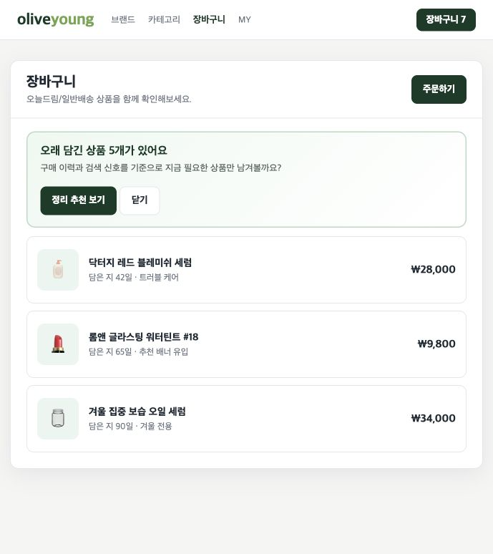
노출 기준: cart_items.days_in_cart >= 30 상품이 1개 이상 있을 때
노출 위치: 장바구니 상품 리스트 상단 또는 결제 CTA 직전
항목 | 내용
기능 | 별도 페이지로 강제 이동시키지 않고 장바구니 안에서 클렌징 기능 진입점을 제공한다.
주요 문구 | `오래 담긴 상품 N개`, `지금 필요한 것만 남겨볼까요?`
CTA | `정리 추천 보기` 클릭 시 클렌징 추천 리스트로 이동 또는 인라인 확장
주의 | 닫기 선택 시 최소 세션 단위로 재노출하지 않아야 알림 피로를 줄일 수 있다.
예시 2. 삭제 추천 리스트
┌──────────────────────────────────────────────┐
│ 정리 추천 3개 │
│ [추천대로 선택] │
├──────────────────────────────────────────────┤
│ ☑ 상품 A 이미 비슷한 걸 구매했어요 │
│ [근거 보기] │
│ ☑ 상품 B 담은 뒤 관심 신호가 없어요 │
│ [아직 고민돼요] │
│ ☐ 상품 C 지금 시즌과 맞지 않아요 │
│ [시즌 알림 받기] │
├──────────────────────────────────────────────┤
│ 선택 2개 │
│ [정리하기] [취소] │
└──────────────────────────────────────────────┘
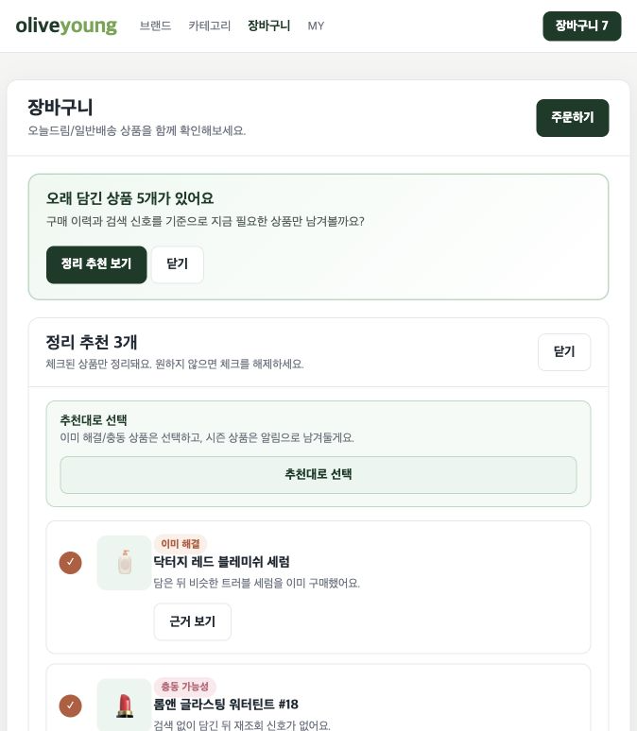
항목 | 내용
기능 | 정책서의 클렌징 대상 3종을 사용자가 바로 판단할 수 있는 리스트로 제공한다.
기본값 | 이미 해결/충동 상품은 선택 ON, 시즌 상품은 선택 OFF + 알림 액션 우선
상세 근거 | 상품별 근거는 접힌 상태로 두고 `근거 보기` 클릭 시 구매 이력/검색 이력/시즌 기준을 노출
정책 | 충동 상품도 시스템이 일방 삭제하지 않고, 사용자가 `아직 고민돼요`를 누르면 고민 버킷으로 이동 가능
예시 3. 정리 완료 후 가벼운 추천
┌──────────────────────────────────────────────┐
│ 정리 완료 │
│ 2개를 지우고 3개를 남겼어요 │
│ │
│ 더 볼까요? │
│ [비슷한 고객이 산 상품 보기] │
│ [시즌 되면 알림 받기] │
│ │
│ [장바구니로 돌아가기] │
└──────────────────────────────────────────────┘
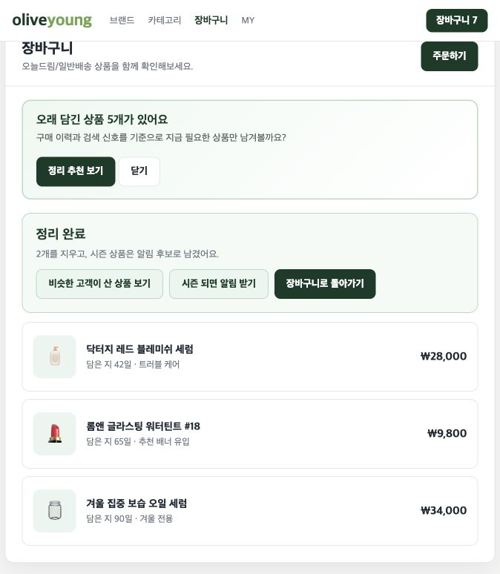
항목 | 내용
기능 | 정리 결과를 짧게 확인시키고 사용자를 장바구니 흐름으로 복귀시킨다.
추천 정책 | STEP 3 추천은 자동 노출하지 않고, 사용자가 선택한 메시지에 대해서만 연다.
추천 개수 | 완료 직후에는 1~2개 옵션만 제공한다. 더 많은 추천은 별도 추천 페이지로 넘긴다.
전환 의도 | 장바구니 정리 경험이 결제 전환을 방해하지 않도록 완료 후 복귀 CTA를 우선 배치한다.

실서비스 적용 우선순위
우선순위 | 기능 | 출시 판단
P0 | 장바구니 상단 진입 배너 + 삭제 추천 리스트 | 정책 가치가 직접 드러나는 핵심 기능. MVP 필수.
P0 | 상품별 삭제/유지 선택 및 되돌리기 | 사용자 결정권과 실수 방지를 위해 필수.
P1 | 추천대로 선택 | 편의 기능이지만 삭제 민감도를 고려해 최종 확인 단계와 함께 제공.
P1 | 시즌 알림 예약 | 시즌 미스매치 상품의 대체 액션. CRM 재방문에 유리.
P2 | 추천 옵션 카드 다중 제공 | 발표 데모에서는 좋지만 실서비스 MVP에서는 1~2개로 축소 권장.
P2 | 상세 분석 대시보드 | 정책 설명용으로는 유용하나 실제 장바구니에서는 과할 수 있음.
참고. 화면 공통 정책
정책 | 화면 반영
상품 단위 판별 | 유저 전체가 아니라 각 상품 행마다 타입/사유/액션을 다르게 표시
고객 결정권 | 삭제 후보는 기본 체크 상태일 수 있지만 사용자가 직접 해제 가능
시즌 상품 보호 | 시즌 미스매치는 즉시 삭제보다 알림 예약 액션을 제공
추천 선택권 | STEP 3 추천은 자동 노출이 아니라 메시지 카드 선택 후 노출
보관/고민 유지 | 구매 의향이 살아있는 상품은 장바구니 유지 상품으로 분리

